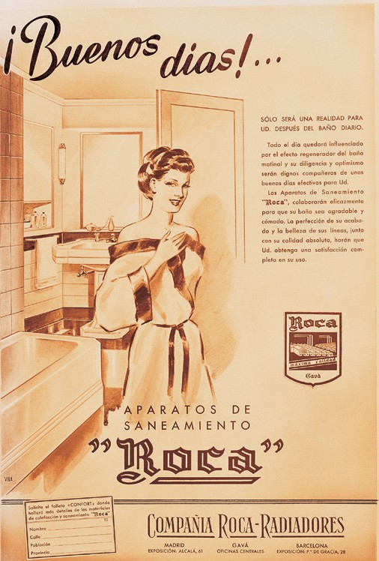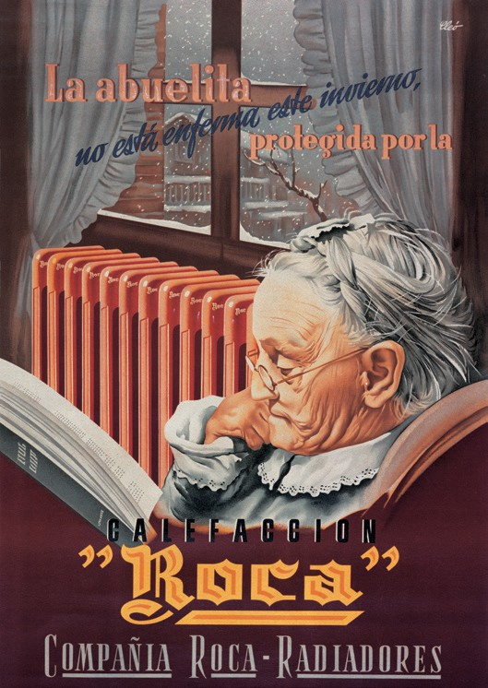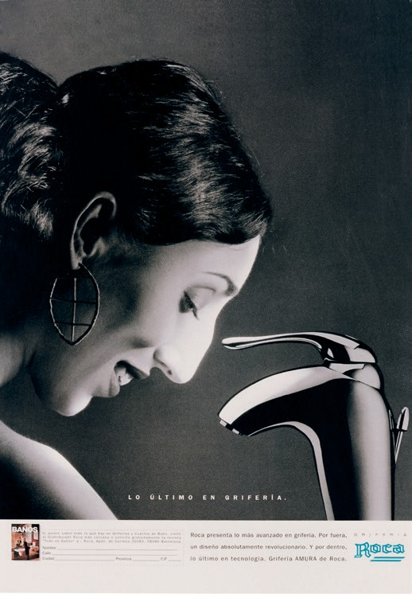

UMA HISTÓRIA PARTILHADA
A MARCA ATRAVÉS DA COMUNICAÇÃO
Praça dos Restauradores, 46, Lisboa

EXPOSIÇÃO · ENTRADA LIVRE · 08/ 03 - 17/ 06

Time Out Layout.indd 1 22-03-2017 18:23:52

